POUK NA DALJAVO 3.A 7.teden

Dragi otroci, počitnic je konec. Spet se bomo potrudili in se še malo učili.
Tudi ta teden bomo en dan porabili za naravoslovni dan . Spekli boste kruh.
(Dobili boste recept in natančna navodila na mail).

SLJ
SKRB ZA ZDRAVJE (DZ str. 54)
Spoznali smo naše telo . Skrbeti moramo, da je zdravo . Kako to počnemo , smo se že velikokrat pogovarjali. Sedaj pa odpri DZ na strani 54 in preberi besedilo . Ali si izvedel kaj novega?
Veliko že veš, zato lahko prebereš že vprašanja pod besedilom .Odgovore poišči v besedilu in jih pobarvaj.
V šolski zvezek napiši naslov SKRB ZA ZDRAVJE , spodaj pa nov naslov Osebna higiena .
Pod naslov napiši odgovore na vprašanja. Nariši.

DZ (str.55)
Za zdravje skrbimo tudi z zdravo prehrano.
Preberi besedilo na strani 55. Če si vse razumel in ti ni potrebno ponovno branje, pobarvaj tudi v tem besedilu odgovore na vprašanja.
V šolski zvezek napiši naslov Hrana , pod naslovom pa napiši odgovore na vprašanja . Nariši.

DZ (str.56)

Tudi gibanje je zelo pomembno za ohranjanje zdravja .
Preberi še besedilo na strani 56, pobarvaj odgovore in v šolski zvezek napiši naslov
Telesna dejavnost , pod naslovom napiši odgovore na vprašanja in nariši.
V DZ pa na črte pod vprašanji napiši, kako ti skrbiš za dovolj gibanja. Kaj vse počneš?

BESEDE Z OŽJIM IN ŠIRŠIM POMENOM (DZ str. 57)
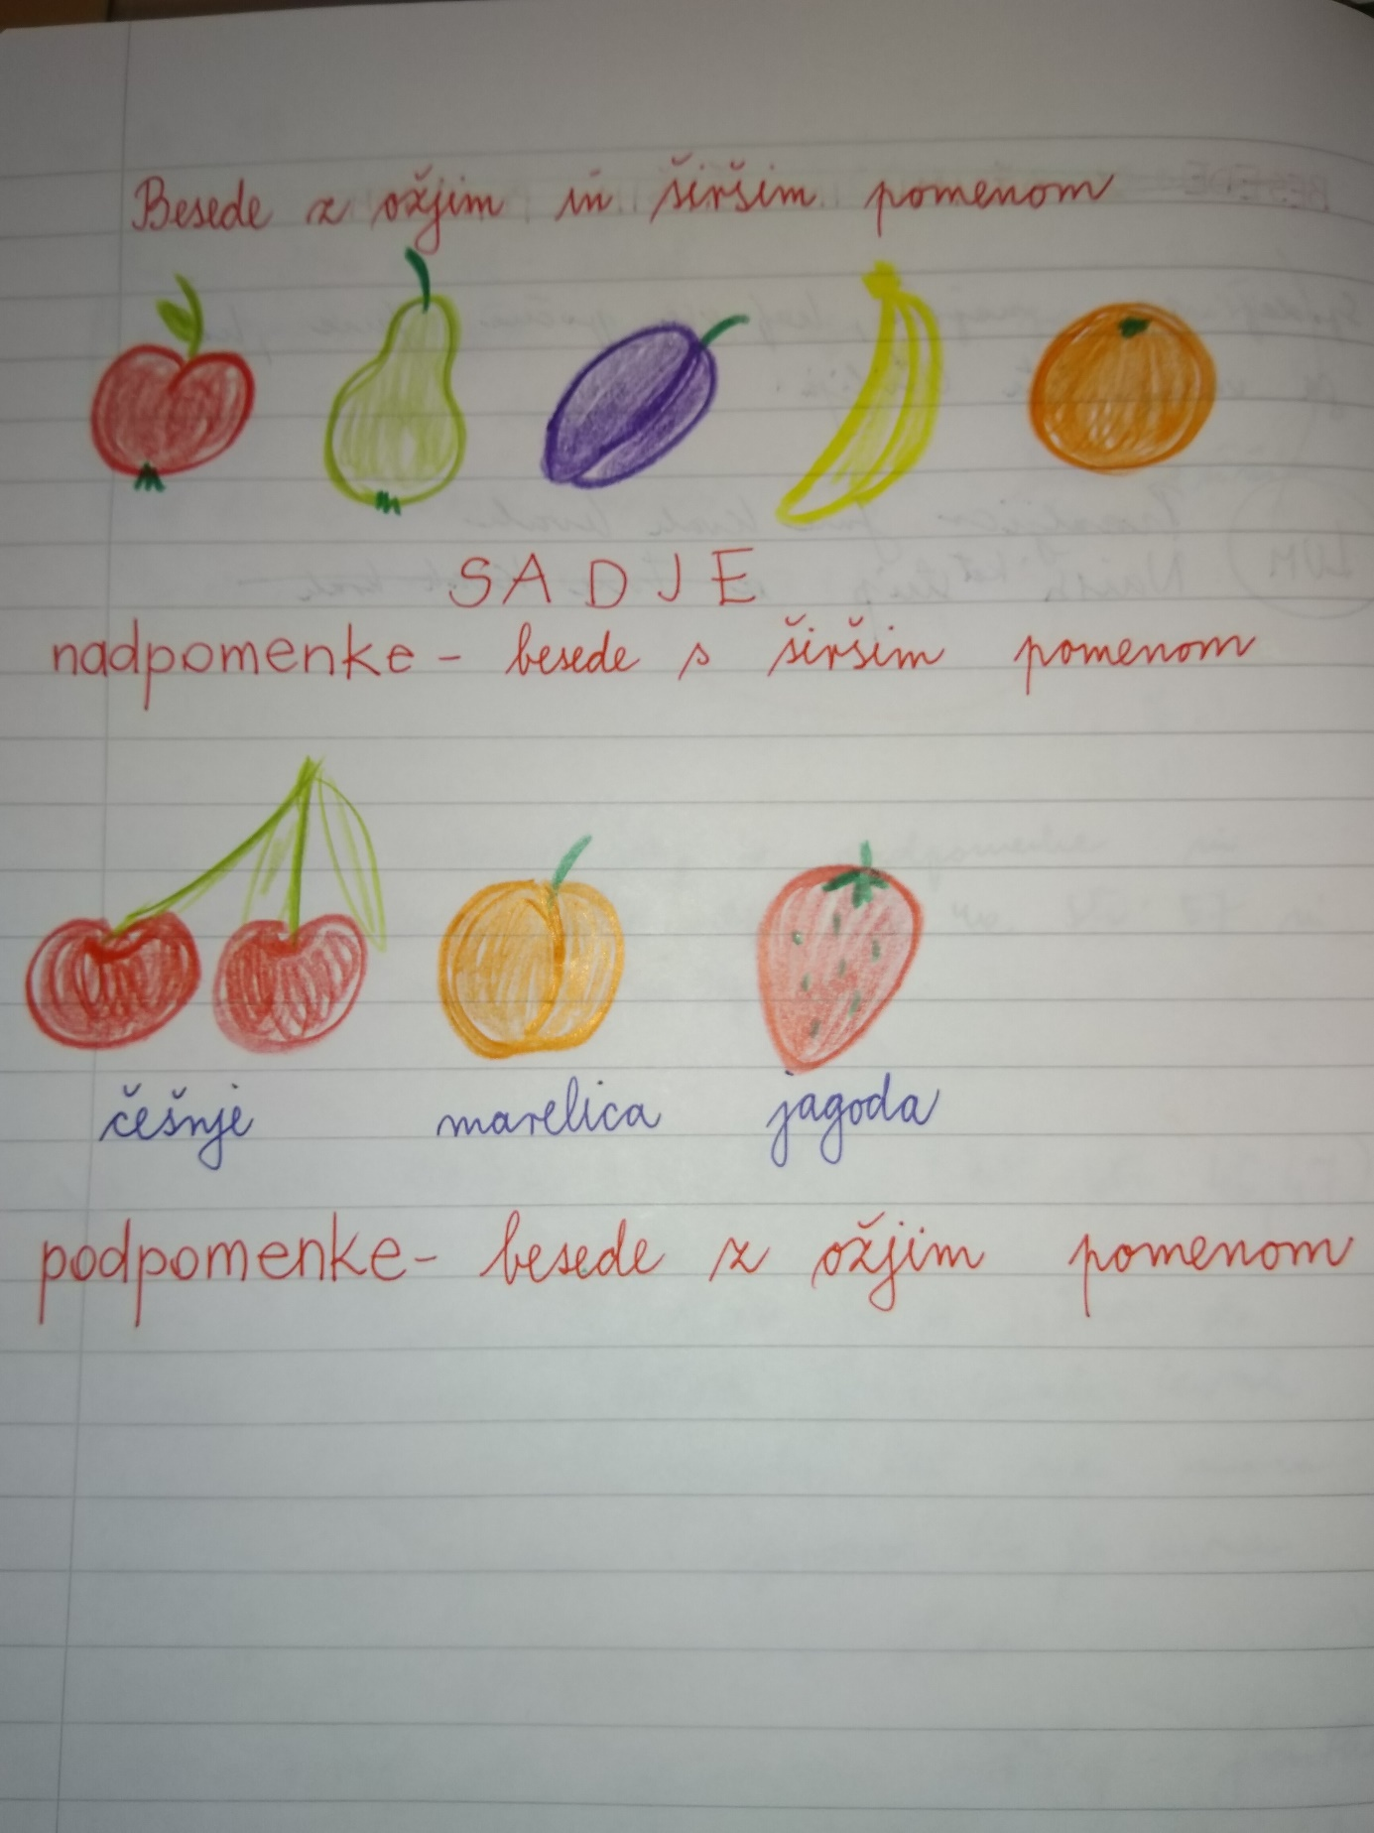
V šolski zvezek preriši sliko.
Sedaj gotovo razumeš ,kaj so NADPOMENKE in PODPOMENKE , zato odpri DZ in na strani 57 reši naloge.
PRAVLJICA JURE KVAK KVAK (BE str.46,47)

Danes pa v berilu preberi odlomek pravljice o dečku , ki ga gotovo že poznaš. To je poredni Jure ,ki ne mara zelenjavne juhe. Ko jo mora pojesti, se spremeni v ŽABO.
Ali se spomniš , kdaj se spremeni spet v fantka?
Kaj mu pripravi teta Otilija? Nekaj ,kar ima najraje , jagode s smetano .
V šolski zvezek napiši naslov pravljice. Pod naslov napiši ime pisateljice .
Sedaj pa poišči v besedilu, kaj vse počne Jure, ko nanj pazi teta Otilija.
Napiši v zvezek in nariši nagajivega Jureta.

MAT
LITER (DZ str.21)
Pri matematiki boš opazoval ,meril koliko tekočine je v steklenici ,kozarcu, plastenki….
V hladilniku , omari , na polici gotovo najdeš steklenice , v katerih je sok, kis , olje, mleko….
Ali veš koliko tekočine je v steklenici , v tetrapaku, plastenki? Ali to kje piše? Si že našel?
(poišči na nalepki) Največkrat najdeš napis L -liter. Tekočino merimo z litri.
V šolski zvezek napiši naslov LITER

Pod naslov preriši spodnjo sliko.

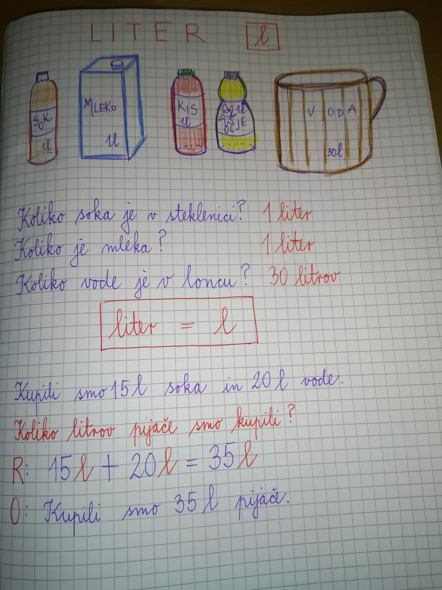

Odpri DZ in reši naloge na straneh 19 in 20.
( Ne pozabi , liter napišemo krajše l ).

DECILITER ( DZ str. 21)
Pripravi si steklenico v kateri je liter vode (lahko tudi soka ,druge tekočine).
Poišči kozarček , v katerega naliješ 1 deciliter.
Pretoči tekočino iz steklenice v kozarček in preštej, koliko kozarčkov si napolnil , da si izpraznil steklenico.
Preštel si jih 10.
Sedaj pa steklenico spet napolni. Koliko kozarčkov boš zlil vanjo? Spet 10.
Deciliter je torej manj kot liter.
Odpri šolski zvezek , napiši naslov DECILITER
Pod naslov preriši spodnjo sliko.

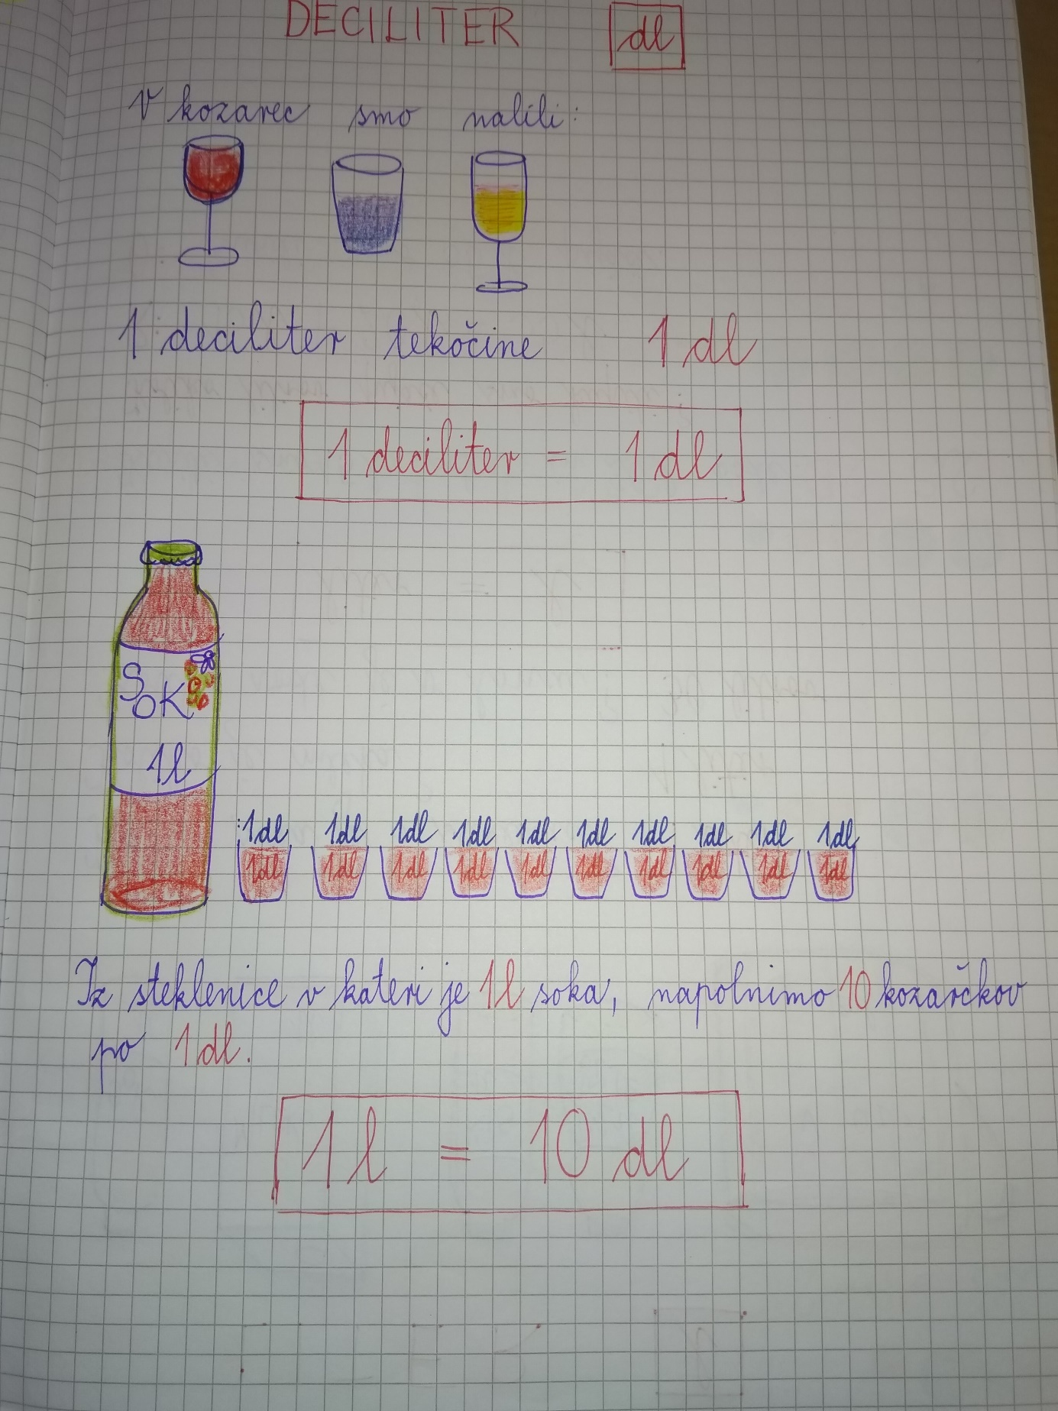

V DZ reši vaje na straneh 21 in 22.

RAZLIČNE MERSKE ENOTE (DZ str.23)
Na strani 23 boš gotovo znal popraviti smešne napake. Ko jih popraviš, v šolski zvezek reši še naloge 1, 2 in 3 na strani 24 .

DZ (str. 24)
Danes pa dokončaj delo na strani 24.Ostale so ti še naloge 4, 5 in 6 . Reši jih v šolski zvezek.
Pri zadnji nalogi na str.24 ne pozabi na LOKE pri računih.

NE POZABI NA POŠTEVANKO IN DELJENJE.
SPO
5.MAJ OBČINSKI PRAZNIK(torek)
V torek, 5. maja je občinski praznik. Dopoldan bomo zato VSI spremljali praznični program z Lavričevega trga.
Neposredni prenos bomo gledali preko občinske spletne strani (preko županovega facebooka in na TV programu GO TV )
Kaj bomo lahko videli?
Od 9.00 -10.00 Dobro jutro , praznik, dobro jutro, otroci
Od 10.00 – 11.00 UČNA URA ZA VSE ŠOLARJE, za narod, svobodo ,napredek ( OBVEZNO za vse učence.)
Od 11.00 -12.00 Literarno dopoldne
Tako bomo vsi skupaj lahko praznovali naš praznik!

ŽIVIM ZDRAVO
Spoznali smo, kaj vse nam omogoča naše telo. Ponovi, kar smo se učili.
Kako skrbimo , da je naše telo zdravo? Spomni se , da nas je letos obiskala medicinska sestra .
Tudi z njo smo se veliko pogovarjali o zdravju. Ta teden si pa veliko prebral in se naučil tudi pri slj.
Zato vse to še enkrat ponovi , potem pa v šolski zvezek napiši naslov
ŽIVIM ZDRAVO , spodaj pa čez celo stran ( lahko tudi čez dve) nariši , kako ti skrbiš za svoje zdravje.

LUM
Pravljico o Juretu, ki je postal žaba , nariši kot strip. Lahko rišeš z barvicami , voščenkami , flomastri.
Potrudi se tako, kot vedno.

ŠPO
Ta teden ponovi vaje za ZLATI SONČEK.
Če ti kaj še ne uspe , lahko še vadiš .
Sonožno preskakovanje kolebnice (vsaj 7 krat).
Met žogice v steno (razdalja 2 m ) z eno roko tako ,da žogico ujameš (10 krat).
Če imaš možnost, poskusi plezati po drogu (žrdi).
Če ti plezanje ne uspe , se gotovo znaš voziti s kolesom. Prevozi 2krat osmico, ne da bi stopil na tla.

